Федеральное государственное автономное образовательное учреждение высшего образования
«МОСКОВСКИЙ ПОЛИТЕХНИЧЕСКИЙ УНИВЕРСИТЕТ»
Факультет информационных технологий
Кафедра «Информатика и информационные технологии»
Направление подготовки/ специальность: Информационные системы и технологии.

ОТЧЕТ
по проектной практике

Студентка: Чучелова Алла Андреевна________ Группа: __251-336________
Место прохождения практики: Московский Политех, кафедра «Информатика и информационные технологии»

Отчет принят с оценкой _______________ Дата ________________________
Руководитель практики: Дагаев Александр Евгеньевич_______________

Москва 2026
Оглавление
1. Общая информация 2
2. Описание проекта 2
2.1 Ключевые направления деятельности 3
3. Личный вклад в проект 3
3.1 Монтаж видео для подкаста 4
3.2 Организация книжного клуба 4
4. Статический сайт проекта 5
5. Взаимодействие с организацией-партнёром 8
6. Приобретённые знания и навыки 10
Заключение 10
Ссылка на репозиторий GIT 11
Список литературы 11

1. Общая информация

Название проекта: | Книга будущего
Направление | СММ
Студент: | Чучелова Алла Андреевна
Группа: | 251-336
Роль в проекте: | Монтаж видео для подкаста, организация книжного клуба
Организация: | Московский Политехнический Университет

2. Описание проекта
Проект «Книга Будущего» — это комплексная инициатива, направленная на популяризацию чтения среди молодежи стран СНГ с использованием современных цифровых и медиаформатов. В условиях снижения интереса к чтению и падения читательской грамотности проект предлагает новые, привлекательные способы взаимодействия с литературой: от ироничного контента в социальных сетях до серьезных просветительских форматов.

Партнеры проекта: РКС, издательство «ЭКСМО», фонд «Русский мир», Московский Политехнический университет

Центральная идея проекта — создание комфортной и увлекательной среды вокруг чтения, которая помогает молодым людям развивать критическое мышление, концентрацию внимания и сохранять культурную преемственность.

2.1 Ключевые направления деятельности
Направление | Описание
ТГ-канал «ПолиКот о книгах» | Регулярные посты, короткие видео, обзоры мероприятий и комиксы о книгах в легком, юмористическом стиле.
Подкаст «Не читал, но обсуждаю» | Разговоры о книгах и окололитературных темах. Выпуски выходят на регулярной основе.
Читательский клуб | Запуск и организация работы клуба на базе Московского Политеха.
Платформа «ПолиКнига» | Разработка макета сайта/платформы для контента о книгах.
Комиксы и мерч | Создание собственных комиксов и сувенирной продукции для продвижения чтения и бренда проекта.

3. Личный вклад в проект
В ходе проектной практики я выполняла функции видеомонтажера и организатора контента для книжного клуба, а также участвовала в наполнении социальных сетей. Ниже перечислены конкретные выполненные задачи.

3.1 Монтаж видео для подкаста
Мною был выполнен технический и творческий монтаж выпусков подкаста «Не читал, но обсуждаю».
- Обработка аудиодорожек: чистка шумов, выравнивание громкости, наложение музыки и звуковых эффектов.
- Монтаж видеоряда: синхронизация с записью, добавление вставок, иллюстраций и субтитров.
- Подготовка финальных версий для публикации на платформах (например, YouTube или в Telegram).
- Выпущено 2 готовых выпуска подкаста (по состоянию на отчетный период).

3.2 Организация книжного клуба
Принимала активное участие в запуске и организации работы читательского клуба.
- Проведение опроса: совместно с командой разработала и проанализировала анкету «Литературные предпочтения студентов Политеха» (опрошено 57 студентов с факультетов ПИШ, ФИТ, ПФ). Выявлены топ-жанры: фэнтези, детектив/триллер, манга.
- Организация встреч: помогала в планировании и подготовке материалов для первой встречи книжного клуба.
- Анализ аудитории: на основе опроса определен умеренный интерес к клубу (около 47% опрошенных), что стало основой для дальнейшей стратегии привлечения участников.

4. Статический сайт проекта
В рамках базовой части практики был разработан многостраничный статический сайт проекта «Книга будущего». Сайт создан на чистом HTML и CSS без использования сторонних фреймворков, размещён в репозитории GitHub и представляет собой визитную карточку проекта.

4.1 Структура сайта
Файл | Назначение
index.html | Главная страница — аннотация проекта, ключевые статистические показатели (3+ выпуска подкаста, 27 участников, 5 направлений), карточки направлений работы (Telegram, подкаст, клуб, мерч), SVG-иллюстрация книги.
about.html | О проекте — актуальность и проблематика, цели, форматы работы (Telegram, подкаст, читательский клуб, мерч, платформа «ПолиКнига»), схема направлений в формате SVG, список партнёров (Московский Политех, ЭКСМО, Русский мир).
team.html | Участники проекта — руководство (Хохлогорская Е.Л., Апаткина Е.В.), личный вклад Чучеловой А.А., распределение участников по командам (текст/СММ, дизайн, подкаст, читательский клуб, художники, разработка сайта, партнёрство).
journal.html | Журнал проекта — хроника разработки в формате постов: запуск проекта (февраль 2026), Telegram и первые подкасты (март), создание сайта (апрель-май), итоги проекта с перечислением достижений.
resources.html | Ресурсы — ссылки на партнёров (ЭКСМО, Русский мир), книжные платформы (LiveLib, ЛитРес, Goodreads), учебные материалы по HTML/CSS, Git, Markdown, а также инструменты и подкасты о книгах.
4.2 Технические решения
- Адаптивная вёрстка через CSS Grid и Flexbox для корректного отображения на всех устройствах.
- CSS-переменные для единого оформления (цвета, шрифты, отступы).
- Анимированные элементы: hover-эффекты для карточек, кнопок и навигационных ссылок.
- SVG-иллюстрации (не растровые изображения):
  - Главная страница: раскрытая книга с декоративными элементами.
  - Страница о проекте: схема направлений работы (центр с радиальными связями).
  - Журнал проекта: шкала прогресса «Старт → Контент → Сайт → Финал» и миниатюра «стопка книг».
- Семантическая вёрстка: теги <header>, <nav>, <section>, <footer>, <ul>, <li> для улучшения доступности и SEO.
- Единый CSS-файл (css/style.css) для всех страниц, обеспечивающий консистентность дизайна.
- Breadcrumbs («хлебные крошки») для навигации по сайту (например, Главная → О проекте).

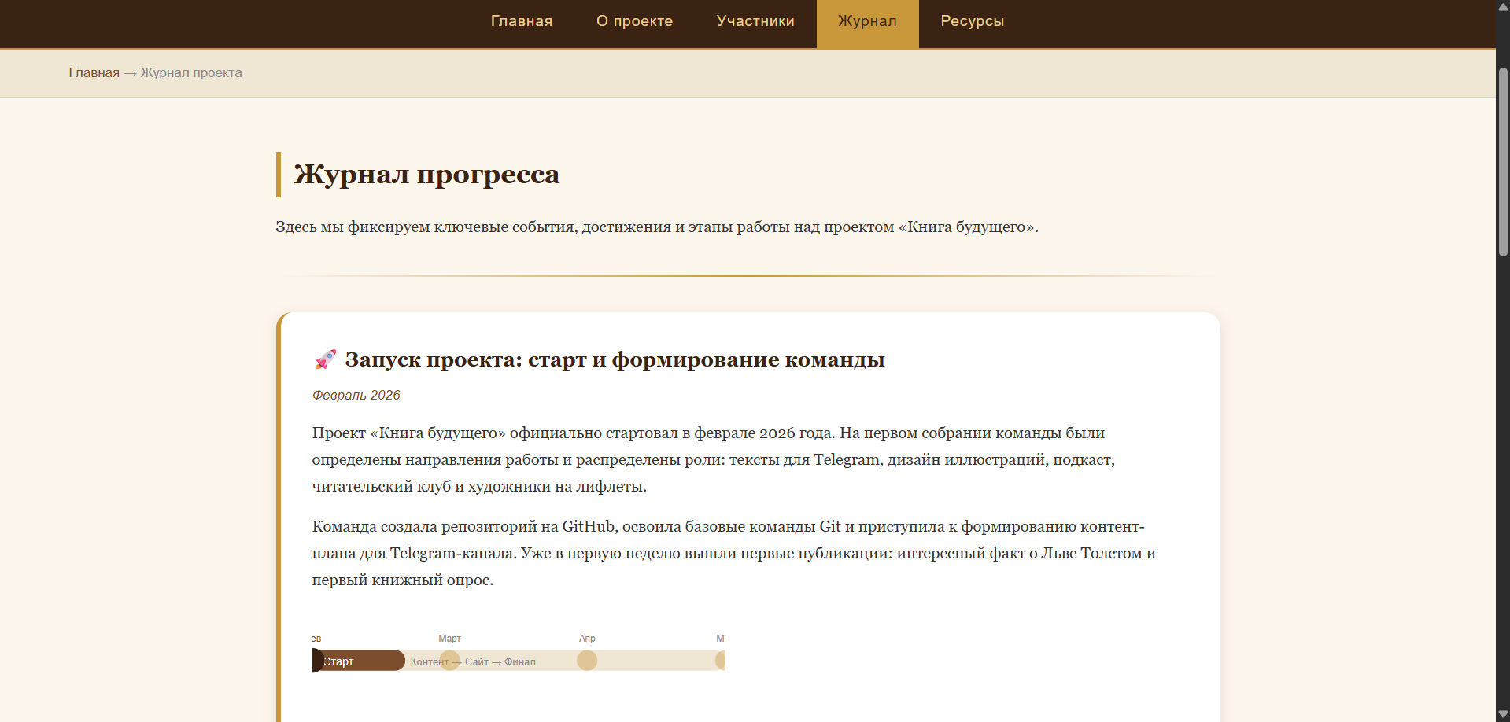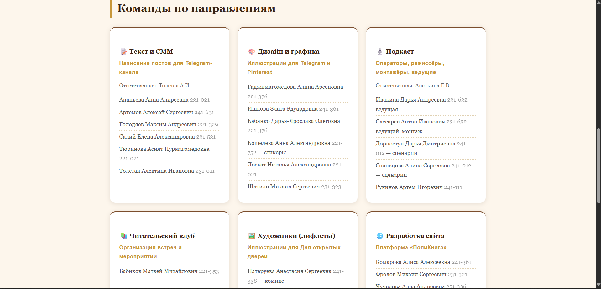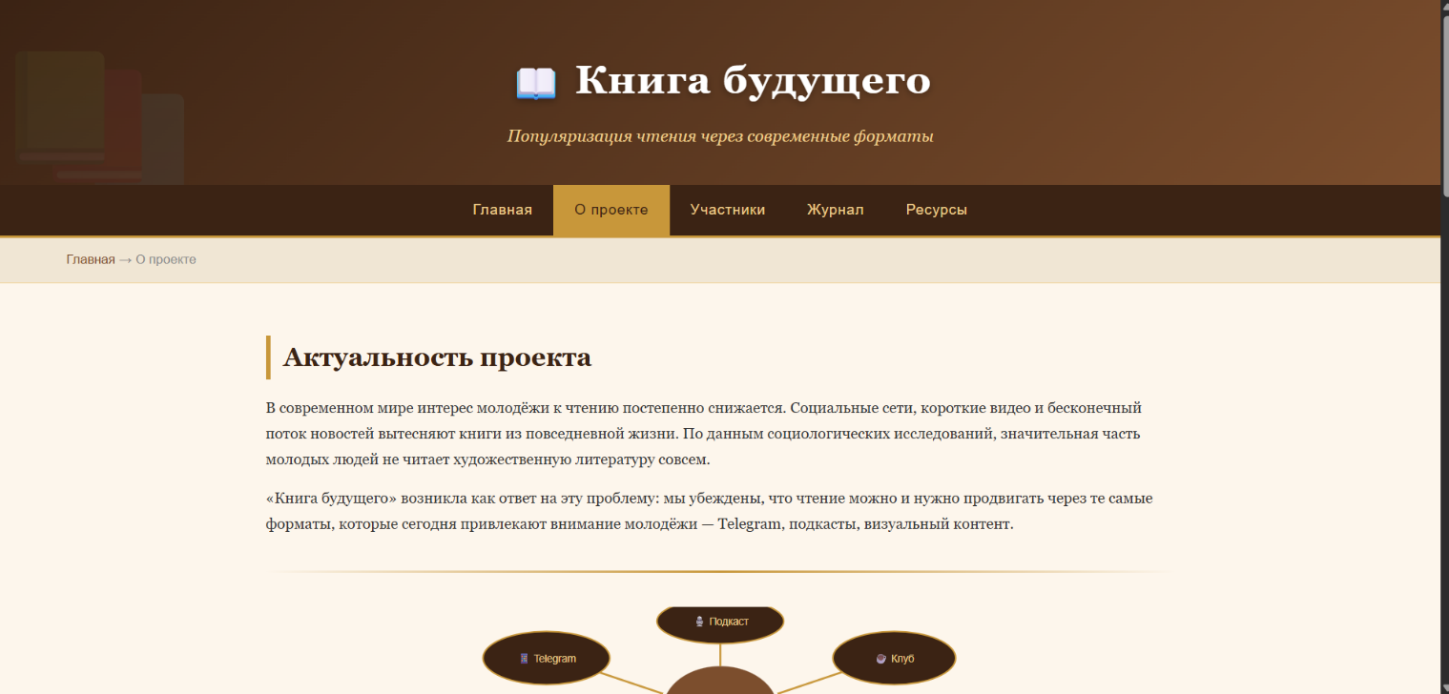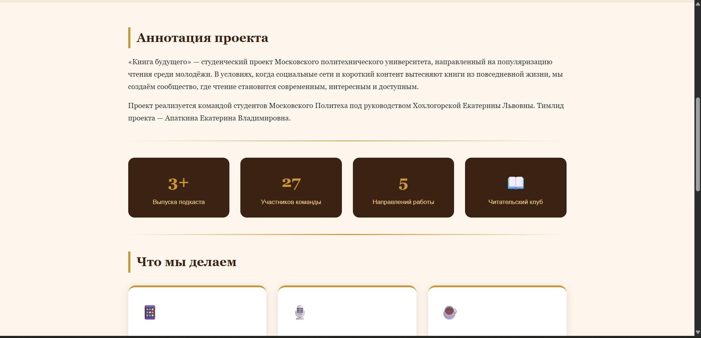

5. Взаимодействие с организацией-партнёром
Взаимодействие осуществлялось с несколькими партнерскими организациями, а также с куратором проекта Хохлогорской. Е.Л.

Организация-партнер | Формат взаимодействия | Результат
Издательство «ЭКСМО» | Переговоры, получение поддержки | Издательство предоставило книги для формирования библиотеки на Автозаводской и поддержало инициативу.
РКС, фонд «Русский мир» | Информационное партнерство, одобрение концепции | Поддержка просветительской миссии проекта.
Московский Политех (кафедра) | Консультации, предоставление площадки | Согласование проведения встреч книжного клуба, презентация комикса на Дне открытых дверей 14 марта.

Ключевые итоги взаимодействия:
- Получена обратная связь и одобрение концепции от издательского партнера.
- Проведена презентация комикса на мероприятии вуза.
- Налажена коммуникация для дальнейшего развития книжного клуба.

Вариативная часть
В рамках освоения дисциплины «Проектная практика» мной (Чучеловой А.А.) совместно с Лохмаевым А.С. в полном объёме выполнена вторая часть учебного плана в альтернативной форме.
Форма выполнения: участие во Всероссийской образовательной конференции «Патриотическое (военно-патриотическое) воспитание подрастающего поколения в современных условиях: пути решения» с публикацией статьи и устным докладом.
Тема: «ВЕРИФИКАЦИЯ ЦИФРОВОГО КОНТЕНТА КАК ИНСТРУМЕНТ ПРОТИВОДЕЙСТВИЯ ФАЛЬСИФИКАЦИИ ИСТОРИИ В МОЛОДЁЖНОЙ СРЕДЕ».
Подготовленные материалы (в соавторстве):
Статья — оформлена согласно требованиям конференции.
Презентация к докладу.
Место защиты: Московский политехнический университет (г. Москва).
Заключение: представленные результаты (статья, презентация, публичное выступление) по объёму и содержанию соответствуют второй части дисциплины «Проектная практика» и служат основанием для её зачёта в альтернативном порядке.

6. Приобретённые знания и навыки

Навык / инструмент | Применение в проекте
Видеомонтаж (DaVinci Resolve / Premiere Pro) | Монтаж аудио и видео для подкаста «Не читал, но обсуждаю»: чистка шумов, синхронизация, субтитры, наложение эффектов.
Работа с соцсетями (Telegram) | Создание и публикация контента в канале «ПолиКот о книгах»: тексты, картинки, короткие видео.
Организация мероприятий / клуба | Проведение опроса, анализ аудитории, подготовка встреч читательского клуба.
Проектирование (макетирование) | Разработка структуры и визуального макета платформы «ПолиКнига».
Командная работа | Взаимодействие в большой команде (более 25 участников), распределение задач и синхронизация результатов.
Git / GitHub | Базовое управление версиями документации (при необходимости).

Заключение
В ходе проектной практики я приняла полноценное участие в реализации социально-значимого медиапроекта «Книга Будущего». Мной были выполнены задачи по монтажу подкаста, созданию контента для Telegram-канала и организации работы читательского клуба.

Практика позволила не только освоить инструменты видеомонтажа и контент-менеджмента, но и получить ценный опыт работы в большой распределенной команде с реальными партнерами (ЭКСМО, РКС). Этот опыт дал понимание полного цикла создания современного просветительского проекта — от идеи до публикации продукта и взаимодействия с аудиторией.

Все запланированные на отчетный период результаты (первые выпуски подкаста, макет платформы, запуск книжного клуба, контент для соцсетей) подготовлены в соответствии с требованиями практики и отражают мой реальный вклад.

Ссылка на репозиторий GIT
https://github.com/Retry2007/Practice_chuchelova_git.git
https://github.com/Retry2007/Practice_chuchelova_git

Список литературы

HTML и CSS
1. [Введение в CSS-вёрстку — MDN](https://developer.mozilla.org/ru/docs/Learn_web_development/Core/CSS_layout/Introduction)
2. [Элементы HTML — MDN](https://developer.mozilla.org/ru/docs/Web/HTML/Element)
3. [Основы CSS — MDN](https://developer.mozilla.org/ru/docs/Web/CSS)
4. [Создание первого сайта — MDN](https://developer.mozilla.org/ru/docs/Learn_web_development/Getting_started/Your_first_website/Creating_the_content)
5. [Справочник по веб-технологиям — doka.guide](https://doka.guide/)
Git
1. [Официальная книга Pro Git на русском](https://git-scm.com/book/ru/v2)
2. [Что такое Git — Skillbox](https://skillbox.ru/media/code/chto_takoe_git_obyasnyaem_na_skhemakh/)
3. [Бесплатный курс по Git — Hexlet](https://ru.hexlet.io/courses/intro_to_git)
Markdown
1. [Уроки по Markdown — Hexlet](https://ru.hexlet.io/lesson_filters/markdown)
Дополнительно
- [Hugo — генератор статических сайтов](https://gohugo.io/)
- [DevTools для начинающих — Habr](https://habr.com/ru/articles/548898/)
- [Build your own X — GitHub](https://github.com/codecrafters-io/build-your-own-x)

Чучелова Алла Андреевна
Группа 251-336
Москва, 2026

